LÁMINA RESUMEN 7° BÁSICO
EVALUACIÓN N°1
CIRCUITO ENTRENAMIENTO FÍSICO

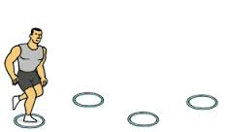 | 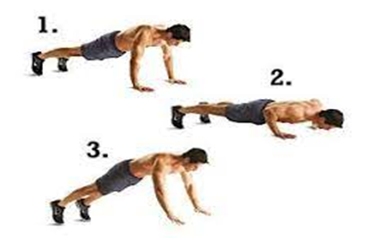
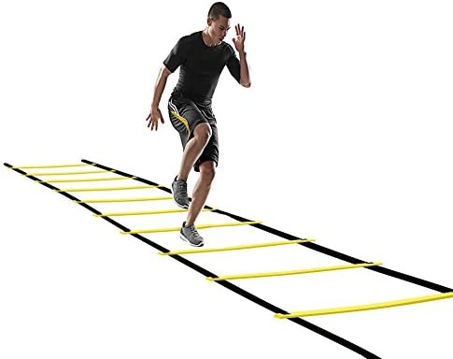 | 

